一、选择题（下列各题只有一个正确选项，1-10题每题1分，11-15题每题2分，共20分）
1．我国社会主义经济制度的基础是（）
A.集体经济 B.非公有制 C.国有经济 D.公有制
2.近日，长春市出台了许多促进大学生创业就业的政策，众多政策中，大学生创业小额贷款服务尤为引人关注。这项服务措施有利于长春市（）
A.彻底解决大学生创业形势
B.培养大学生绿色消费观念
C.银行贷款业务拓展到所有公民
D.一切劳动、知识、技术、管理和资金的活力竞相迸发
3．下列行为不属于正确行使批评、建议权的是（）
A.小李张贴大字报，建议领导改进工作方法
B.某市民在政府网站上留言，建议提高依法行政能力
C.某学生打市长公开电话，反映校园周边有网吧非法经营
D.王女士向《守望都市》栏目反映了工地夜间施工影响居民休息
4．今年我国开始启动“单独二孩”政策()
A．将彻底改变我国人口负增长的不利局面
B．有利于改善新增人口多的人口现状特点
C．有利于人口发展与经济社会发展相适应
D．将从根本上解决我国的人口老龄化问题
5．习近平强调，中国坚持改革开放不动摇；中国越发展，就越开放，中国开放的大门不可能关闭；改革开放永无止境，只有进行时没有完成时。如此重视“改革”是因为()
A．改革是我国解决当前所有问题的关键
B．现阶段我国社会主义具体制度还不够完善
C．改革是立国之本，是实现科学发展的政治保证
D．我国社会主义制度已经不适应时代的要求，要进行根本的变革
6．2015年3月26日，中央反腐败协调小组国际追逃追赃工作办公室正式启动“天网”行动，部署国际追逃追赃工作。这体现了依法治国方略基本要求中的（）
A.违法必究B.有法可依C.依法行政D.公正司法
7．以德治国，建立和完善社会主义思想道德体系的核心是（）
A.爱国主义精神 B.诚实守信C.集体主义 D.为人民服务
8．右图法律产生、存在和变更的基础是（）
A.刑法
B.立法法
C.宪法
D.教育法
9．下列关于人民代表大会制度的说法正确的是()
A．是我国的国家性质B．是我国的基本政治制度
C．是我国的根本政治制度D．是我国的基本国策
10．五千年奋斗，百年的抗争，中华民族铸就了伟大的民族精神，这一精神的核心是()
A.爱国主义B.爱好和平C.团结统一D.勤劳勇敢
11．西非埃博拉疫情是史上规模最大的一次，很多国家纷纷参加援救行动。其中，中国提供了4批紧急救援，总额达7.5亿人民币，覆盖非洲13个国家和联合国、卫生组织、非盟等国际和地区组织。这（）
①体现了我国对外开放的基本国策②展示了中国是一个负责任大国的形象
③表明了中国在国际事务中发挥着决定性作用④体现了国际人道主义的精神
A．①②③B．②③④C．①③④D．①②④
12．我国各民族形成各具特色的民族文化的原因有()
①自然环境的差异②人口数量的差异③社会条件的差异④生产方式的差异
A．①②③B．②③④C．①③④D．①②④
13．2015年3月21日，海南航空HU7604航班首次使用由餐饮废油（俗称地沟油）转化而来新型能源生物航油，此举可减少二氧化碳排放量50％-80％，使我国成为继美国、法国和芬兰之后第四个拥有此技术的国家。对上述材料理解正确的有()
①见证了科学技术是第一生产力②海南航空侵犯了消费者的相关权利
③有利于可持续发展战略的实施④体现我国在航空生物航油领域还很落后www.gaosan.com
A．①②
B．①③
C．②④
D．③④
14、某地公园实行“微笑服务”，为群众办好每一件实事。这体现了社会主义核心价值观的()
①法治②自由③友善④敬业
A．①② B．①③ C．②④ D．③④
15．到2015年底，我国将全面实行城镇居民阶梯水价制度实行该制度()
①有利于人与自然协调发展
②符合科学发展观的要求
③能够彻底解决我国水资源紧张的现状
④有利于节约资源，建设资源节约型社会
A．①②③B．①③④C．①②④D．②③④
二、非选择题（共40分）
16．阅读材料,回答问题www.gaosna.com
材料一：2014年11月1日，十二届人大第十一次会议审议通过了关于设立国家宪法日的决定，明确将12月4日设立国家宪法日。
材料二：在首个国家宪法日到来之际，习近平总书记做出重要指示。要坚持依法治国首先要坚持依宪治国，坚持依法执政首先要坚持依宪执政。
（1）材料一说明全国人大在行使哪项职权？（2分）

（2）材料二说明建设社会主义法治国家的的关键是什么？（2分）法治的核心是什么？（2分）
（3）如何理解材料二中划线部分内容？（2分）
17．阅读见闻，回答问题
见闻一:长春文庙在清明节举行第六届公祭先贤仪式。活动有许多独具特色的古老仪式，吸引了众多市民前来参加。活动加深了人们对有两千五百余年历史的清明节的认识。
（1）这一活动体现了我国民族文化的什么特点？（2分）
（2）除清明节外，请再写出两个你所熟悉的中华民族传统节日。（2分）
见闻二:社区宣传栏内，张贴着部分“长春好人”的事迹。助人为乐、见义勇为、诚实守信、敬业奉献、孝老爱亲，这些正能量正通过“长春好人”评选活动得以传递。
（3）“长春好人”评选活动的开展有利于提高市民的什么素质？（2分）
（4）你打算在日常生活中如何向这些“长春好人”学习？（2分）
18．根据材料，回答问题
近日，一组80后藏族新人格绒彭措和达瓦卓玛的结婚照在网络走红。照片呈现了两位藏族青年在都市生活和高原游牧生活状态下完全不同的生活场景。中国大地上有很多这样的少数民族人民，他们既传承着独具特色的民族文化，又与其他各民族人民一起为祖国的繁荣发展贡献力量。
（1）我国政府在新人格绒彭措和达瓦卓玛的家乡实行了哪项基本政策？（2分）
（2）划线部分说明我国各族人民为祖国的现代化建设做出了怎样的贡献？（2分）
（3）除藏族外，你还知道哪些少数民族，试举两例。（2分）
19．阅读材料,回答问题
2014年8月21日，第29届全国青少年科技创新大赛在北京举行，来自全国各地的400多名学生和200多名科技辅导员参加此次大赛。
（1）材料体现了我国在落实哪些战略？（4分）
（2）请你谈谈我国举办此类大赛的原因。（2分）
（3）中学生培养自己的创新精神，应做好哪些准备？（2分）
20．某校举办了以“爱我中华”为主题的板报展，以下是板报的部分内容，欢迎了解并参与探究。
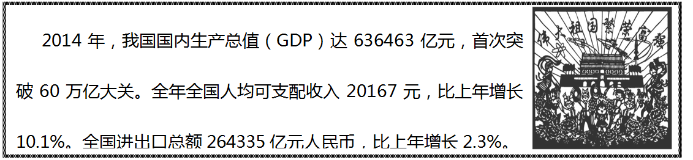
（1）上述成就的取得得益于我国坚持了怎样基本路线？（2分）
（2）我国经济建设重大成就的取得说明改革开放后我国坚持的哪一道路的正确性？（2分）
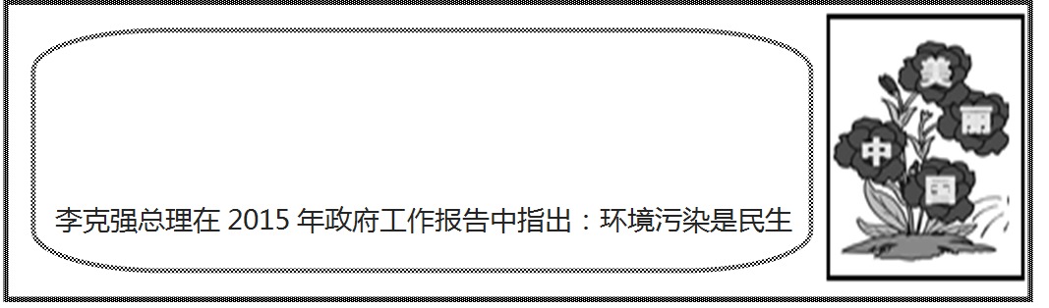
（3）总理的话体现了表明我国正在坚持哪一国策？（2分）
（4）铁腕治理民生之痛启示我们应时时刻刻把什么问题放在首位？（2分）
（5）为共同应对环境污染，请你设计一句宣传标语。（2分）

